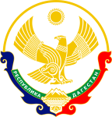

**Республика Дагестан**

**Министерство образования и науки республики Дагестан**

**Буйнакское районное управление образования**

**МКОУ «Акайталинская СОШ»**

**368219 РД, Буйнакский район сел. Акайтала ул. Центральная 8, тел. 8988 429-03-01**

**Мероприятия**

**проведенные в рамках реализации «Комплексного плана противодействия идеологии терроризма в Российской Федерации**

**на 2019-2023 годы в Республике Дагестан» в 2020- 2021 году за 1 квартал 2020-2021 учебного года**

1. 23 января 2021 года в МКОУ «Акайталинская СОШ» Ражабова А. Ш. провелав 3 классе (10 уч.) классный час на тему: «Земля без войны».

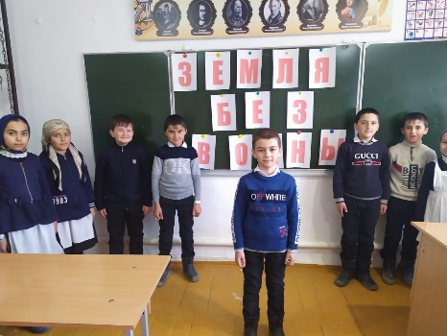 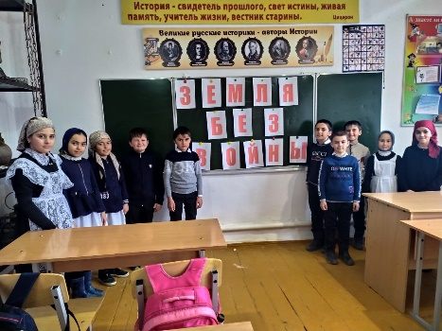

1. 1 февраля 2021 года в МКОУ «Акайталинская СОШ» было проведено совещание педагогического коллектива по памятке «Действия граждан при установлении уровней террористической безопасности» (25 учителей).

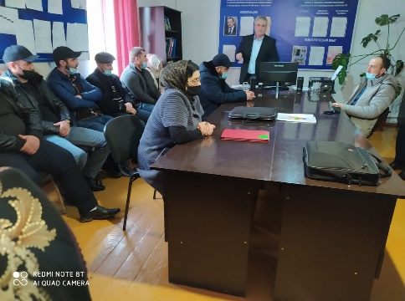

1. 6 февраля 2021 года в МКОУ «Акайталинская СОШ» зам. по безопасности Меджидов Х. Х. провел учебно-тренировочные мероприятия с отработкой действий при чрезвычайных ситуациях в условиях теракта.

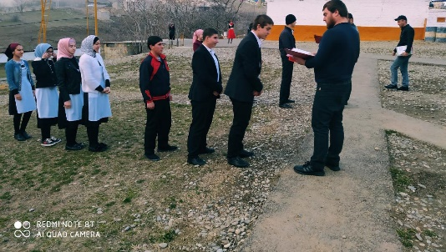 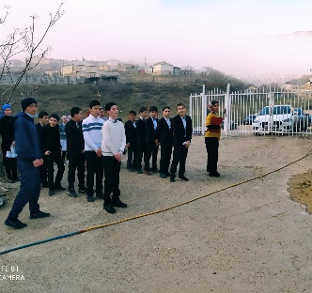

1. 8 февраля 2021 года В МКОУ «Акайталинсакая СОШ» зам. директора по ВР Абакарова И. Д. провела беседу с учащимися 6 класса (12 уч.) беседу «Интернет и антитеррор».

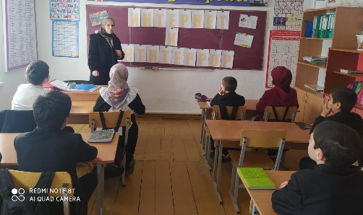 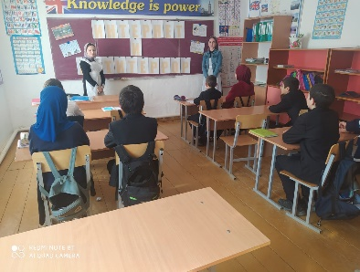

1. 5 марта 2021 года в МКОУ «Акайталинская СОШ» классный руководитель 4 класса Дациева Р. Ю. провела классный час: «Мир без насилия» (14 уч.).

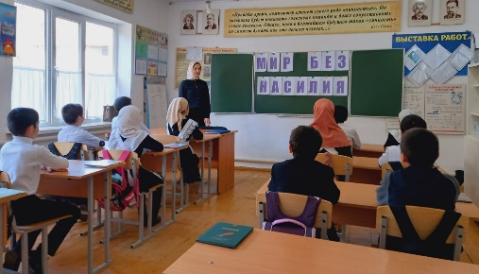 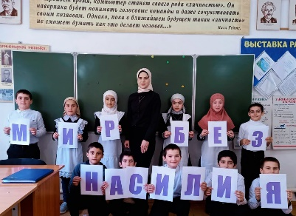

Директор школы: /Л. А. Губаханов/